Трафик Техническая Система для Многослойных Сетей, Основанных на Парадигме GMPLS
Paola lovanna, Roberto Sabella, и Марина Settembre, Лаборатория Ericsson Италия
Резюме
Эта статья обсуждает новый подход для того, чтобы понять разработку трафика в структуре нового поколения многослойные сети, основанные на парадигме GMPLS. В частности предложенный трафик техническая система в состоянии динамически реагировать на изменения трафика, в то же самое время выполняя требования QoS для различных классов обслуживания. Предложенное решение состоит из гибрида, направляющего подход, основанный и на офлайновых и на методах онлайн, и новой системе управления пропускной способности, которая обрабатывает приоритет, механизмы выгрузки, и отправку по неправильному адресу трафика, чтобы одновременно приспособить наибольшее количество трафика и выполнить требования QoS. Ресурсы пропускной способности сети эффективно эксплуатируются посредством "упругого" использования пропускной способности. О главных стандартных блоках и операциях системы сообщают, и главные преимущества обсуждаются.
/t широко признан, что трафик будет все больше во власти основанного на Интернете обслуживания, относительно традиционного голосового трафика [1], благодаря увеличенному принятию быстродействующей технологии доступа и перемещению все большего количества обслуживания к Межсетевому протоколу (IP). Голосовой трафик все еще растет, но по более медленной норме. В результате два главных фактора имеют критическое значение в развитии сетей нового поколения (NGNs): явное количество трафика растет быстро, и тип трафика изменяется.
В результате телекоммуникационный мир развивается настоятельно к стимулирующим сценариям: конвергенция телекоммуникации и datacom миров в infocom эру становится действительностью. Новые инфраструктуры должны быть послушными с таким infocom сетевым сценарием. Практически это означает, что сетевая инфраструктура должна быть многофункциональной, то есть, быть в состоянии поддержать несколько типов трафика с различными требованиями в терминах качества обслуживания (QoS) [2]. Так как трафик IP будет доминирующей частью, сетевые инфраструктуры должны принять во внимание ее характеристики. Два главных признака символизируют Интернет-трафик:
• Его самоподобная природа
• Асимметрия потоков данных
В целом, Интернет-трафик не легко предсказуем и устойчив, как традиционный голосовой трафик. Следовательно, основное требование возникает для инфраструктуры нового поколения: гибкость и способность реагировать на трафик требуют изменения со временем.
Другой ключевой вопрос имеет отношение с фактом, что даже при том, что Интернет-трафик становится доминирующим, это не производит доход также, как и ценное голосовое обслуживание. Это, фактически, означает, что, если бы сеть была модернизирована, добавляя пропускную способность и расширяя инфраструктуру в пропорции на сумму увеличения трафика данных, доходы были бы меньшими чем стоимость. Таким образом, чтобы быть выгодными, Провайдеры услуг интернета (ISPs) и сетевые курьеры должны и уменьшить затраты посредством эффективного использования сетевых ресурсов и доходов увеличения, предлагая многофункциональные и способности QoS.
Кроме того, перемещение всего обслуживания по IP, включая в реальном времени, требует гарантии QoS для подмножества обслуживания, которое должно быть сопоставимым предоставленным основанными на телекоммуникации сетями в настоящее время.
В результате несколько требований выступают в поддержку NGNs: обеспечьте быстро обеспечивающий, обработайте колебания трафика и рост, обработайте QoS, чтобы соблюдать соглашения о сервисном обслуживании (SLAs) для различных типов трафика в терминах пропускной способности, задержки, потери пакета, или любых других качественных требований, и предложить многофункциональные способности.
Стимулирующая задача для установленных сетевых операторов, как мигрировать их голосовая сеть к инфраструктуре нового поколения, свертывая затраты перехода и беря раннее преимущество льгот, предлагаемых сетями следующего поколения.
Метка мультипротокола, переключающая (MPLS), обращается к этим проблемам посредством трафика, проектируя (TE) механизмы, которые позволяют преимущества гибкости и работы в спрягающихся уровнях 3 и 2, соответственно [3]. Вызов NGNs состоит из распространения такой гибкости и эффективности к другим уровням сети, таким как синхронная цифровая иерархия / синхронная оптическая сеть (SDH/SONET) и мультиплексирование подразделения длины волны (WDM), чтобы считать даже не пакет базируемым, ускоряя самолеты.
Благодаря расширению MPLS посредством обобщенного MPLS (GMPLS), ключевые компоненты, чтобы выполнить эффективный TE для различных технологий доступны [4]. Однако, выполнимое решение, которое в состоянии использовать такие компоненты, все еще не объединено. Фактически, TE должен предоставить сети возможность динамически управлять потоками данных трафика, оптимизировать пригодность ресурсов, выбрать маршруты для потоков трафика, принимая во внимание загрузки трафика и сетевое государство, и переместить потоки трафика к менее переполненным путям. Все эти функции должны быть выполнены, обрабатывая различные сетевые уровни и технологии.
Эта статья описывает прагматическое сетевое решение это
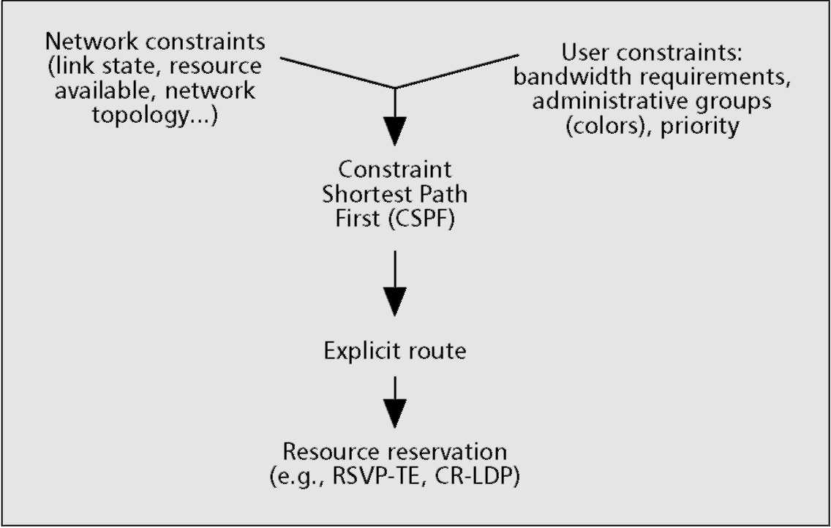
Иллюстрация 1. Принцип основанной на ограничении маршрутизации.
обращается к вышеупомянутым проблемам, эксплуатируя обобщенную версию сетевой модели MPLS в многослойном сценарии, и в состоянии поддержать обслуживание полосы по требованию и QoS. Такое решение было развито в нашей лаборатории через испытательный стенд, который использует расширенные версии IP сообщающие и направляющие протоколы. Цель этой статьи состоит в том, чтобы предложить инновационное решение, описать его стандартные блоки и режимы работы, и обсудить его характеристики. Технические детали и работа главных стандартных блоков вне возможностей данной статьи.
Статья организована следующим образом. В следующем разделе описаны сетевой сценарий и технический фон. Мы объясняем предложенное решение, определяя главные стандартные блоки, которые позволяют реализацию TE в многослойной сети и системных операциях TE в ответ на различные события. Характеристики предложенной системы TE обсуждаются, и наконец некоторые заключения получены.
Сетевой Сценарий и Технический Фон
Разработка трафика - процесс, чтобы управлять потоками трафика в сети, чтобы оптимизировать использование ресурса и сетевую работу [5, 6]. Фактически, это означает выбирать маршруты, принимающие во внимание загрузку трафика, сетевое государство, и пользовательские требования, такие как QoS и пропускная способность, и перемещающие трафик от более переполненных путей до менее переполненных. Чтобы достигнуть TE в интернет-контексте сети, Интернет, Проектируя Целевую группу (IETF) ввел MPLS [7], основанная на ограничении маршрутизация [8], и расширил государственные внутренние межсетевые протоколы ссылки (IGPs) [9, 10] как ключевые компоненты. Фактически, широко известно, что самолет управления MPLS вместе с надлежащей основанной на ограничении маршрутизацией (CBR) решения обеспечивает средства для того, что они достигли TE, таким образом позволяя обеспечивание нового обслуживания, основанного на понятии полосы по требованию, такого как гибкие виртуальные частные сети (VPNs).
MPLS
Архитектура MPLS - стандартизированная структура, способная поддерживать продвинутые решения TE и функциональные возможности QoS. Это основано на разделении между самолетом данных и самолетом управления, снова используя и расширяя существующие протоколы IP для сообщения и маршрутизации функций, повторно вводя ориентируемую на подключение модель в основанном на Интернете контексте [11]. Схема MPLS основана на формировании пакета пакетов IP в маркированные пакеты, которые отправлены в домене MPLS вдоль виртуального подключения, названного переключенным путем метки (LSP). Маршрутизаторы MPLS называют, метка переключила маршрутизаторы (LSRs), и LSRs во входе
и выход домена MPLS - край LSRs (E-LSRs). Каждый LSP может быть установлен во входе LSR посредством упорядоченного управления перед отправлением пакета. Этот LSP может быть вынужден следовать за маршрутом, который вычислен априорно благодаря явной функции маршрутизации. Кроме того, MPLS позволяет возможности зарезервировать сетевые ресурсы на определенном пути посредством подходящих сообщающих протоколов, таких как Протокол Резервирования Ресурса с TE (ПРОСЬБА-ОТВЕТИТЬ-TE) или Основанная на ограничении Маршрутизация с Протоколом Распределения Метки (CR-LDP) [11].
Таким образом, LSP представляет виртуальное подключение в сети MPLS как виртуальные схемы и виртуальные пути в режиме асинхронной передачи (ATM) мир.
В частности каждый LSP может быть установлен, сорван, изменен маршрут если нужно, и изменен посредством изменения некоторых из его признаков, включая пропускную способность [6]. Фактически, пропускная способность LSP может быть изменена динамически, только для желательного приращения [12], согласно определенному запросу во входе LSR сохранение всех других признаков.
Кроме того, механизмы выгрузки на LSPs могут также использоваться, чтобы одобрить более высоко-приоритетные потоки данных за счет более низко-приоритетных, избегая скопления в сети. Другая важная особенность MPLS имеет отношение с возможностью накопления меток, обеспечивая средства ввести различные иерархические уровни вместо этих двух, предоставленных ATM [11]. Эта особенность одобряет поддержку обслуживания VPN и, как разъяснена позже, позволяет расширять управление MPLS на другие технологии.
Основанная на ограничении Маршрутизация
Комбинация явной функции маршрутизации, механизмов резервирования ресурса, и CBR в сети MPLS представляет клавишу к эффективной стратегии [8] TE. В частности критерии, используемые, чтобы выбрать маршруты в сети и возможно изменить маршрут потоки трафика к альтернативным путям, крайне важны для применения стратегий TE. Такие критерии обязательно принимают во внимание больше параметров чем просто сетевая топология. Простому эскизу операций CBR показывают в рис. 1. Фактически, вычисляя маршрут для требуемого пути (LSP в случае MPLS-на-основе сетей), CBR должен учесть и сеть и пользовательские ограничения. Прежние отношения государство ссылки и пригодность ресурса помимо сетевой топологии, в то время как последний имеет отношение с требованиями пропускной способности, административными группами, приоритетом, и так далее. Когда явный маршрут был вычислен, процедура резервирования ресурса начата посредством сообщения о протоколах, таких как ПРОСЬБА ОТВЕТИТЬ. Таким образом, CBR может найти дольше, но менее переполненные пути вместо тяжело загруженных самых коротких путей. Таким образом, сетевой трафик распределен более однородно, и скопления предотвращены.
Два главных подхода можно рассмотреть для того, чтобы вычислить маршруты: офлайн и онлайн. В основном, офлайновый подход обращается к предопределенному вычислению маршрута, обычно достигаемому внешним сетевым инструментом оптимизации (например, внешний сервер), в то время как подход онлайн обращается к "по требованию" вычисление маршрута, автоматически достигнутое посредством сообщения о протоколах или внешнем инструменте. Офлайновый подход адекватен для того, чтобы достигнуть глобальной оптимизации пути на основе матрицы трафика, которая представляет предсказанные запросы подключения о любой паре сетевых узлов. Такая матрица трафика обычно получается статистическим ожиданием запросов трафика. Логически, этот метод является весьма соответствующим, когда запрос трафика разумно устойчив; изменения трафика не столь важны, чтобы потребовать модернизации маршрутов для различных потоков данных. Дело обстоит так традиционного голосового трафика, который весьма предсказуем и разумно устойчив, и таким образом матрица трафика весьма последовательна. К сожалению, Интернет-трафик
Иллюстрация 2. Иерархия LSP в GMPLS.
ни predicable, ни устойчивый. Поэтому, чистый офлайновый подход мог быть неадекватным, так как он мог привести с одной стороны к потраченным впустую сетевым ресурсам (каналы передачи не заполнены), или, с другой стороны, к скоплению, потому что количество трафика увеличено, и назначенные ресурсы недостаточно. Быстро реагировать на Интернет-трафик изменяется, подход онлайн мог быть более удовлетворительным. В частности метод маршрутизации онлайн состоит в оценке маршрута по требованию, когда необходимо (то есть, когда есть новый запрос или изменение предыдущего запроса). Таким образом, это является подходящим, чтобы выполнить единственную договоренность LSP за один раз. Главная проблема в тех случаях состоит в том, чтобы сохранить стабильность. Фактически, неустойчивость может произойти, когда время, необходимое, чтобы направить новый поток данных, находится на заказе промежутка времени, в котором порождены запросы. Ясно, подход онлайн также неадекватен, чтобы выполнить глобальную договоренность пути. Кроме того, маршрутизация онлайн может привести к более высокому потреблению ресурса и не масштабируема. В результате гибридный подход мог быть лучшим решением, чтобы эксплуатировать преимущества обоих методов.
От вышеупомянутых рассмотрений выясняется, что CBR в реальных сетях - решающая и сложная проблема.
В этой статье мы предлагаем прагматическую систему TE, которая использует инновационный гибрид, направляющий подход. Более определенно, система TE вызывает офлайновую процедуру, чтобы достигнуть глобальной оптимизации вычисления пути, согласно ожидаемой матрице трафика, вызывая процедуру маршрутизации онлайн, чтобы динамически приспособить, последовательно, фактические запросы трафика, таким образом позволяя реакцию подсказки на изменения трафика. Как описан более подробно позже, оригинальный вклад предложенного гибрида, направляющего решение, состоит из интеграции двух функций маршрутизации. Такие функции могут быть поняты по-разному, не затрагивая применимость решения. Ясно, способы, которыми достигнуты две функции маршрутизации, оказывают влияние на системную работу, например, в терминах приспособленного количества трафика.
Парадигма GMPLS для Сетей Нового поколения
Чтобы расширить особенности методики MPLS, обобщенная версия этого (GMPLS) представляет постепенный подход и подход будущего доказательства к NGNs [4, 13, 14]. Практически, самолет управления GMPLS может управлять гетерогенными сетевыми элементами (например, маршрутизаторы IP/MPLS, элементы SDH/SONET, выключатели ATM, и даже оптические элементы) использование соответственно расширенной версии известного набора протокола IP. Это делает возможным реализация единственного самолета управления способный обработать целую многослойную сеть. В частности GMPLS расширяет понятия MPLS даже на не, пакет переключил технологию посредством LSP отправление иерархии [15]. Этому показывают в рис. 2 [14]. GMPLS отправление иерархии основан на способностях мультиплексирования интерфейсов узла. Наверху
такая иерархия (внешний LSP в числе) является узлами, у которых есть способные интерфейсы выключателя волокна (то есть, волокно поперечный соединяется); во второй стадии (XLSP в числе) узлы с длиной волны, переключающей способности (то есть, оптический поперечный соединяется, OXCs); в третьей стадии (TDM LSP) узлы с TDM переключающиеся способности (например, SDH поперечный соединяется); в четвертой стадии (уровень 2 LSP) узлы с уровнем 2 переключающихся способности (например, реальные маршрутизаторы MPLS или выключатели ATM); и в последней стадии (пакет LSP) узлы со способностями пакетной коммутации (например, маршрутизаторы IP). Любая стадия может быть связана с сетевым доменом, который может быть вложен в другой. Внешний домен представляет пакет домен LSP. Уровень 2 домена LSP вложен в пакете один и так далее до внутреннего домена, представляющего волокно LSP один. Это должно быть подсвечено, что каждый LSP должен быть произведен и закончен на гомогенных устройствах (то есть. Принадлежите тому же самому сетевому домену). С другой стороны, способный к пакетному выключателю LSP может быть вложен и tunneled в уже существующий более высокий заказ LSP.
GMPLS может поддержать различные сетевые сценарии, где гетерогенные уровни могут сотрудничать несколькими способами для удобства изготовителей и операторов. Не теряя общность, мы рассматриваем сеть с двумя уровнями как сценарий справочной информации, состоя из уровня IP/MPLS, сетевые элементы которого - в основном LSRs, и транспортный уровень WDM, узлы которого - OXCs, как изображено в рис. 3. Определенно, только пакет LSPs и XLSPs рассматривают. Последние представляют от начала до конца оптические подключения или lightpaths.
Взаимодействование между IP/MPLS и оптическими уровнями - другой ключевой вопрос. Особенно, основанная на пакете структура уровня IP/MPLS и основанная на схеме конструкция оптического уровня должны быть согласованы. Это означает, что любой lightpath связывает несколько LSPs, характеризованные различными признаками пропускной способности. Признак пропускной способности каждого LSP, принадлежащего уровню IP/MPLS, изменяется по непрерывному диапазону, в то время как lightpath пропускная способность установлена к скорости передачи битов канала длины волны.
Различные сценарии развертывания могут быть предусмотрены для оптических сетей, основанных на понятиях GMPLS, с оверлеем и пэром как экстремальные значения [4]. Каждый из них определяет различный уровень взаимодействования между IP/MPLS и оптическими уровнями. Оверлейная модель основана на подходе клиент-сервер. В этом контексте оптический уровень действует как сервер уровня IP/MPLS. Самолеты управления отделены в этом случае и общаются друг с другом посредством стандартного сетевого пользователем интерфейса (УНИВЕР) [16]. В этом случае сеть IP/MPLS просит подключение, и оптическая сеть управляет своими ресурсами, чтобы настроить ее согласно SLA. В пэре моделируют, единственный самолет управления управляет целой сетью. Таким образом все узлы, и IP/MPLS и оптические, действуют как пэры, совместно использующие то же самое полное топологическое представление. Это позволяет сетевому оператору составлять единственный домен различных сетевых элементов, обеспечивая большую гибкость. Цена за это - количество информации, которая должна быть обработана любым сетевым элементом. Сценарий развертывания оказывает влияние на маршрутизацию стратегии. В частности две главных стратегии могут быть приняты в GMPLS-на-основе сети: единственный уровень и многослойный. В подходе единственного уровня LSPs соединены краем LSRs в lightpaths. В этом пункте запросы подключения выражены в терминах числа длин волны, которые требует каждая пара оптических узлов. Оптический уровень тогда ответственен за обнаружение маршрутов для оптического LSPs и назначение длин волны (то есть, решая маршрутизацию и назначение длины волны, RWA, prob-
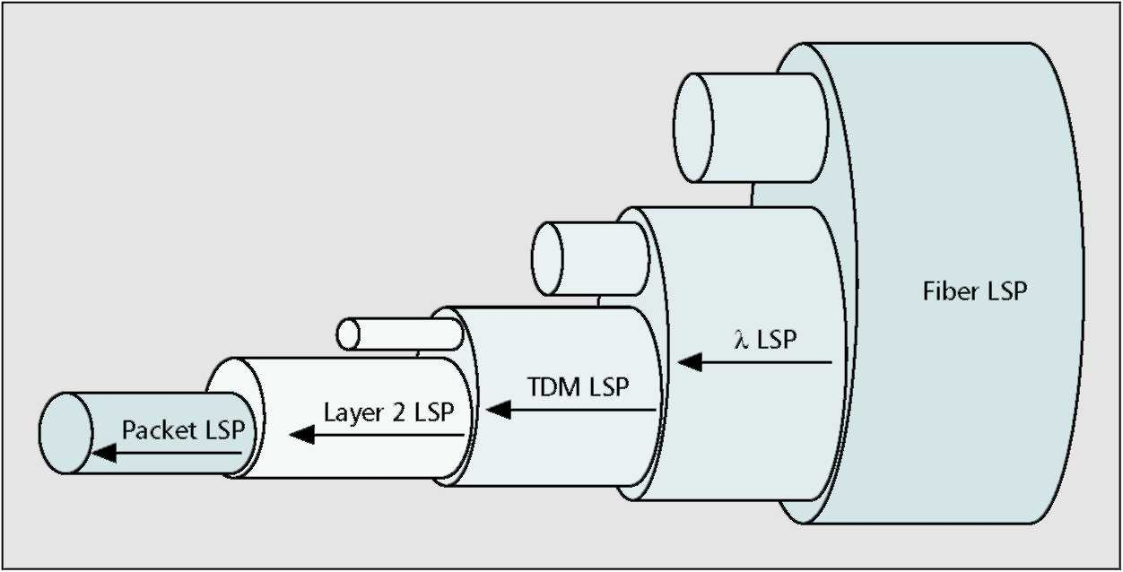
Лем) [17, 18]. В многослойном подходе скопление и маршрутизация совместно выполнены, позволяя LSP быть направленными на конкатенации lightpaths в единственном случае маршрутизации и приведении к эффективному использованию сетевых ресурсов [19, 20]. Логично, что понимание состояния всех сетевых элементов и возможности управлять целым набором сетевых ресурсов позволяет более эффективным функциям маршрутизации быть выполненными.
Относительно обрабатывающего QoS GMPLS может зарезервировать пропускную способность для индивидуального LSPs на любом иерархическом уровне.
Потенциал самолета управления GMPLS в терминах расширенных способностей TE, предоставленных кооперативом, взаимодействующим среди уровней, замечателен,
но выполнимость простого и эффективного решения TE является все еще стимулирующей. В действительности, различные технологические и архитектурные аспекты оказывают влияние на практическое выполнение стратегий TE, в терминах:
Сложность функции CBR: реализация такой функции, учитывая одновременно всю сеть и пользовательские ограничения в сети, сделанной из многих и гетерогенных сетевых элементов, очень сложна. Таким образом, простой и практический подход необходим для того, чтобы направить.
Обрабатывающий QoS: Управление различными требованиями QoS для нескольких классов обслуживания в сети является другой сложной задачей. Определенно, это имеет дело со способами достигнуть сегрегации трафика, направляющей согласно различным приоритетным уровням, и выгрузке.
Сообщающий: Чтобы быть эффективным, CBR должен знать обновленное государство ссылки целой сети, и возможно карту всего LSPs. Это означает огромное информационное наводнение через сеть. Поэтому, это необходимо, чтобы найти, что разумный обмен между маршрутизацией эффективности и количеством информации затопляется всюду по сети.
Реакция подсказки на изменения трафика: В принципе, сеть должна быть в состоянии реагировать на изменения трафика быстро. Это требует возможности понимания динамической маршрутизации потоков данных согласно таким запросам. Это могло также привести к строгим технологическим требованиям для узлов на всех уровнях. Кроме того, маршрутизация онлайн приводит к неоптимальным маршрутам по сравнению с глобальной маршрутизацией, выполненной офлайн. Таким образом, это необходимо, чтобы найти разумную комбинацию динамических средств маршрутизации и статической маршрутизации.
Расширенное Сообщение
Развитие GMPLS требует подходящего расширения MPLS сообщающие и направляющие протоколы, чтобы управлять гетерогенной технологией [14].
Это означает, что протоколы маршрутизации, такие как Открытый Самый короткий Путь Сначала с TE (OSPF-TE), должны выполнить наводнение детализированной и обновленной информации топологии и признаков для каждой ссылки на различных сетевых уровнях, и сообщение о протоколах, таких как ПРОСЬБА-ОТВЕТИТЬ-TE должно обработать обобщенное понятие метки, чтобы поддержать учреждение LSPs на любом иерархическом уровне [21]
В результате расширенная маршрутизация и сообщение о протоколах должны справиться с огромным и гетерогенным количеством информации относительно чистой MPLS-на-основе сети, приводя к проблемам масшабируемости. Например, общее количество ссылок в оптической сети может быть несколькими порядками величины, больше чем в сети MPLS. Чтобы обратиться к такой проблеме, понятие связывания ссылки было введено [4]. Фактически, подобный
■ иллюстрация 3. Многослойный сценарий сети справочной информации.
оптические параллельные ссылки могут быть соединены, чтобы сформировать связку для того, чтобы направить цели. С другой стороны, сообщение каждого индивидуального компонента связки требует нового протокола, введенного определенно для управления ссылкой в оптических сетях, названных Протоколом Управления Ссылкой (LMP) [4, 22]. Определенно, LMP ответственен за:
• Установление и поддержание обеспечения связи канала управления
• Подтверждение ссылки физическое обеспечение связи
• Быстро идентифицирующий ссылку, волокно, и отказ канала в пределах оптического домена
Однако, эффективность CBR зависит не только от количества распространенной информации относительно сетевой топологии и пригодности ресурса, но также и относительно частоты информационного обновления. Чем более детализированный и современный информация собралась в базе данных государства ссылки, тем лучше решение маршрутизации, вероятно, будет. Динамическая маршрутизация государства ссылки переносит эту проблему, особенно из-за быстрого непостоянства ограничений, которые рассмотрят.
К этим проблемам можно было обратиться, наследуя механизмы, уже используемые в сети MPLS, такие как пороговые методы, которые избегают чрезмерного наводнения или методов, основанных на таймере, ограничивающем при наводнении частоты [23]. Однако, в сценарии GMPLS, эти механизмы могли быть недостаточными, чтобы сделать полностью динамическое государство ссылки, направляющее подход выполнимый. Это - дальнейшая причина использовать гибрид, направляющий подход, как упомянуто ранее. Таким образом зависимость вычисления маршрута при наводнении информации смягчена.
Трафик Техническая Система для
Новое поколение Оптические Сети
Главные требования для системы TE NGN могут быть получены в итоге следующим образом:
• Оптимизируют использование сетевых ресурсов (например, пропускная способность ссылки и пропускная способность узла) посредством "упругого" использования ресурса пропускной способности.
• Реализовывают понятие полосы по требованию.
• Поддержка различные классы обслуживания (CoSs), включая трафик в реальном времени (например, Потому что предсказанный в дифференцированном обслуживании, DiffServ, сценарии, определенном IETF) и гарантия необходимый QoS.
Основная идея предложенной системы TE находится в гибриде, направляющем подход, основанный и на офлайновых и на методах онлайн, и системах управления пропускной способности, которые позволяют требованиям QoS быть выполненными.
Определенно, так как офлайновая процедура не подвергнута строгим вычислительным требованиям времени и не нуждается
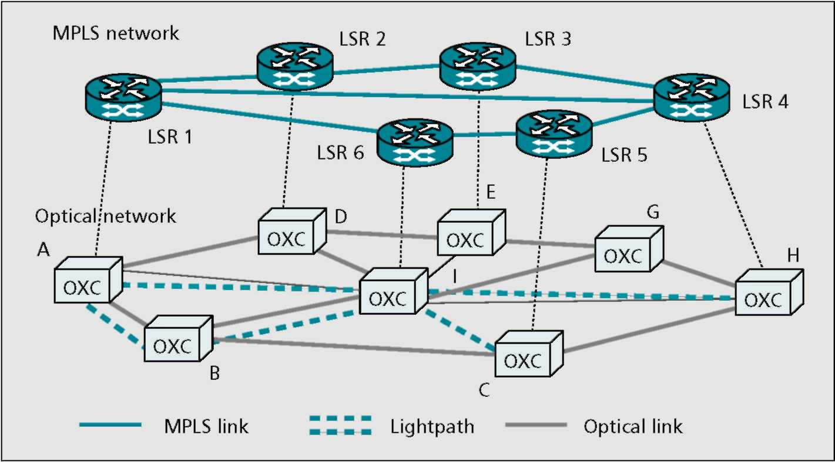
информация динамически распространяла, направляя протоколы, удобно принять многослойный подход, который позволяет оптимизацию сетевых ресурсов, как объяснено ранее. Вследствие того, что изменения трафика не легко предсказуемы и могут заметно изменить распределение трафика непосредственно, это необходимо, чтобы использовать процедуры онлайн, которые позволяют новым запросам быть последовательно приспособленными по требованию. Эта функция понята динамической функцией маршрутизации, которая берет как входные индивидуальные запросы подключения, и пытается направить их таким способом как, чтобы предотвратить скопление. Помимо функций маршрутизации, система TE использует пропускную способность, изменяющую механизмы, предсказанные моделью MPLS, чтобы обеспечить пропускную способность данному подключению только в течение времени, это фактически требуют, стремясь улучшать использование ресурса (то есть, гибкость) в сети. Фактически, пропускная способность, изменяющая механизмы, позволяет признаку пропускной способности любого LSP быть различным согласно определенным запросам. Если изменяют операции, разрешены (то есть, никакое скопление не предсказано вдоль продуманного пути), TE позволяет признаку пропускной способности быть измененным. Когда пропускная способность уменьшена, часть пропускной способности, которая выпущена, помещена в избавление от сети, чтобы приспособить новые запросы. Если пропускная способность увеличена, TE обеспечивает больше пропускной способности тому подключению, поддерживая старый маршрут для того пути. Если изменяющаяся операция не позволена, TE может решить или отклонить тот запрос или изменить маршрут то подключение на другом пути. Динамическая функция маршрутизации поэтому используется, чтобы или приспособить онлайн новые запросы трафика, которые могут быть порождены непредсказанными запросами, или изменить маршрут некоторую часть трафика, чтобы предотвратить скопление в тех случаях, когда модификация пропускной способности не может быть сделана, сохраняя старые маршруты. Таким образом, ресурс пропускной способности всюду по сети эффективно используется согласно запросам трафика, и все подключения связаны с "упругим" признаком пропускной способности, который может увеличиться или уменьшиться согласно определенному запросу. Однако, если QoS должен быть уверен, это необходимо, чтобы ввести некоторые механизмы, чтобы обработать возможное скопление и решить утверждение среди различных запросов. По этой причине это имеет смысл вводить некоторые приоритетные механизмы, чтобы назначить ресурсы на более высоко-приоритетный LSPs за счет более низко-приоритетных когда необходимо. Например, более низко-приоритетный LSPs мог быть выгружен, если они потребляют сетевые ресурсы, необходимые более высоко-приоритетным LSPs.
Продуманная система TE использует приоритетные механизмы, чтобы различить среди различных классов обслуживания и обработать сетевые ресурсы, чтобы управлять такими приоритетами. Кроме того, предложенная система TE в состоянии уверить пропускную способность во всех тех подключениях, которые не могут терпеть деградацию параметров QoS. С этого времени мы будем именовать такие подключения как премиальные пути. Чтобы сделать это, эта система назначает маршрут, во время пути, обеспечивающего фазы, ко всему набору премиального LSPs, если их максимальный признак пропускной способности те подключения могли потребовать во время их жизни, и используют определенный компонент, который в состоянии сделать те маршруты доступными в любом условии трафика. Этот компонент, разработка пропускной способности (БЫТЬ) модулем, работает в попытке оптимизировать использование сетевых ресурсов и предотвратить скопление, изменяя маршрут отобранную часть LSPs, которые занимают пропускную способность, требуемую более высоко-приоритетным LSPs и, если это не преуспевает в том, чтобы найти альтернативные маршруты для такого LSPs, резервируя их.
Полезно практически различить две главных группы LSPs. Первый тип LSP имеет отношение с премиальным трафиком, и может упоминаться как самый высокий приоритет (HP) LSPs. Второе имеет отношение со всеми другими типами более низко-приоритетного LSPs и может упоминаться как ДОЛГОИГРАЮЩАЯ ПЛАСТИНКА LSPs. В этой секунде группа могла быть дальнейшими тематическими категориями в несколько классов (например, LP1, LP2, и т.д.) согласно уровню приоритета. В то время как HP
LSPs гарантируются в любое время и в любом условии трафика, безотносительно их признака пропускной способности до максимального допустимого согласованного значения, в мегабайтах, SLA, вся ДОЛГОИГРАЮЩАЯ ПЛАСТИНКА LSPs не гарантируются и конкурируют между собой согласно различным уровням приоритета. Например, LP1 LSP может выгрузить LP2 или LP3 LSP, и так далее.
Таким образом и трафик HP и ДОЛГОИГРАЮЩЕЙ ПЛАСТИНКИ подан по требованию, но маршруты трафика HP предвычислены во время пути, обеспечивающего фазу, и установлены, в то время как маршруты трафика ДОЛГОИГРАЮЩЕЙ ПЛАСТИНКИ могут быть динамически изменены согласно различным условиям загрузки и приоритетной политике. Определенно, ДОЛГОИГРАЮЩАЯ ПЛАСТИНКА LSPs может быть изменена маршрут или даже выгружена, чтобы предотвратить скопление, согласно их уровню приоритета.
В целом, предложенная система TE состоит из эффективной интеграции различных стандартных блоков, выполняющих путь обеспечивающая функция (офлайн направляющий), динамическая маршрутизация (онлайн направляющий), и функция BE, которая в состоянии реализовать упругое понятие пропускной способности. Такое интегрированное решение обеспечивает гибкое и динамическое использование сетевых ресурсов, чтобы стоять перед последовательным изменением распределения трафика из-за непредсказуемости Интернет-трафика и запросов трафика, меняющихся в зависимости от времени, и одновременно приспособить наибольшее количество трафика, гарантируя желательный признак пропускной способности для премиальных подключений в любое время, безотносительно запроса трафика. Очевидно, работа системы TE зависит от определенного выполнения различных стандартных блоков. Чтобы лучше объяснить, как система работает, полезно обсудить главные стандартные блоки, которые составляют систему TE и описывают главные события, обработанные системой TE.
Стандартные блоки
Система TE использует три главных стандартных блока для ее операций:
• путь, обеспечивающий модуль (связь с общественностью)
• динамический модуль маршрутизации
• БЫТЬ модулем
Прежде, чем объяснить, как TE работает в нормальных операциях и как он реагирует на соответствующие события, это стоит объяснять, как ключевые стандартные блоки выступают.
Стандартные блоки, составляющие системы TE, перечислены здесь.
Путь, Обеспечивающий Модуль (связь с общественностью) — путь, обеспечивающий действие модуля, иллюстрирован в рис. 4. Это вычисляет офлайн маршруты для всех предсказанных подключений, согласно матрице трафика, которая описывает отношения трафика между каждой сетевой парой узла, на основе физической топологии сети и информацией о сетевых ресурсах (например, присутствие преобразования длины волны в OXCs, способности ссылки). Матрица трафика, которая составляет различные типы трафика, оценена оператором или на основе соглашений, предусмотренных с клиентами или на основе оценки, сделанной через статистическую оценку. В сетевой архитектуре с двумя уровнями глобальный путь, обеспечивающий проблему, может быть схематизирован в двух шагах:
• Дизайн логическая топология оптического уровня, то есть, установила lightpaths (то есть, XLSPs) и их физические маршруты
• Маршрутизация LSPs в уровне IP/MPLS на логическую топологию
Типично две подпроблемы отдельно выполнены: во-первых, за LSPs соответственно ухаживают согласно данной объективной функции (например, стоимость электронных и оптических устройств мультиплексирования); тогда обеспечивающий lightpath достигнут на основе матрицы трафика, выраженной в терминах числа длин волны. Эти подходы могут быть расценены как единственный уровень [17,18]. Предложенная система работает многослойным способом, одновременно решая ухаживание и маршрутизацию LSPs, и RWA
оптические пути (то есть, lightpaths). Таким образом, близко взаимодействование между MPLS и оптическими уровнями понято, как упомянуто ранее. У пути, обеспечивающего алгоритм, есть объективная функция, которая должна выполнить два критерия:
• Свертывают число lightpaths, чтобы оптимизировать потоковое скопление
• Свертывают число lightpaths, LSP охватывает dur-■ луг его путешествие всюду по сети, чтобы уменьшить количество раз, это с помощью электроники обработано внутри
узлы (LSRs) [19]
Чтобы позволить модулю ДОКТОРА легко реагировать на изменения трафика, это может быть подходящим, чтобы ввести подходящее сверхобеспечивание на оптическом уровне. Определенно, ограничивая пропускную способность каждой длины волны, составляющей lightpaths, больше lightpaths установлено в обеспечивающей фазе. В результате модуль ДОКТОРА может воздействовать на логическую топологию, предоставленную модулем связи с общественностью, который проведен в жизнь более справедливый, где трафик, как ожидают, будет [24].
Динамический Модуль Маршрутизации — модуль ДОКТОРА оценивает маршрут для единственного запроса LSP за один раз, выраженный в терминах источника и узлов адресата и требований пропускной способности. Вычисление маршрута выполнено, рассматривая фактическое состояние государства ссылки и MPLS и оптических уровней, который изучен, затопляя маршрутизации протоколов такой как расширено OSPF. В основном, алгоритм ДОКТОРА находит маршрут нацеленным на лучшие использующие сетевые ресурсы при использовании менее переполненных путей вместо самых коротких, но тяжело загруженных путей. Чтобы найти маршрут, алгоритм ДОКТОРА должен выполнить в то же самое время два критерия:
• Обнаружение маршрута так, чтобы трафик был равномерно распределен на
уровень MPLS
• Связывание LSP на lightpaths, чтобы увеличить вероятность обнаружения доступных длин волны для последующих подключений, требующих даже большую пропускную способность
Это означает, что алгоритм ДОКТОРА одобряет выбор менее переполненных маршрутов, которые содержат менее загруженные ссылки в уровне MPLS, и выбирает более занятые длины волны в оптическом уровне чтобы к эффективно совокупному LSPs в lightpaths. Определенно, ДОКТОР достигает этого посредством надлежащей системы веса, которая принимает во внимание не только число перелетов, но также и способность, доступную в любой ссылке и на индивидуальных длинах волны [20]. Даже процедура маршрутизации онлайн применяет те же самые рассмотрения, сделанные для модуля связи с общественностью о взаимодействовании между MPLS и оптическими уровнями. Таким образом, ухаживание и маршрутизация функций одновременно достигнуты. Простая и быстрая реализация модуля ДОКТОРА может управлять использованием только логическая топология оптических сетей, предоставленных модулем связи с общественностью. Это означает, что ДОКТОР не может установить новый lightpaths. В этом случае, подходящее сверхобеспечивание, упомянутое в вышеупомянутом описании модуля связи с общественностью, облегчает задачу д-р. Фактически, ограниченное увеличение сетевых ресурсов могло привести к существенному увеличению работы ДОКТОРА даже в критических условиях загрузки [24]. Возможность установки нового lightpaths динамически может стоить заниматься расследованиями в будущей работе.
Пропускная способность Проектируя Модуль — система TE основана на упругом использовании пропускной способности: пропускная способность может быть временно выпущена более высоко-приоритетным LSPs и помещена в избавление от всего более низко-приоритетного LSPs. Это может быть сделано при условии, что пропускная способность была немедленно отдана к первоочередному трафику как только необходимо. Поэтому, функция необходима, чтобы обработать выгрузку более низко-приоритетного LSPs или, еще лучше, перейти более низко-приоритетный трафик на менее переполненные маршруты. Фактически, когда более высоко-приоритетный LSP требует большего количества пропускной способности, и по крайней мере одна ссылка на ее пути переполнена, БЫТЬ модулем вызван к
Иллюстрация 4. Эскиз обеспечивающего модуля.
сделайте необходимую пропускную способность доступной. Самое элементарное БЫТЬ модулем может быть представлено модулем выгрузки, который срывает весь LSPs, приоритетный уровень которого ниже чем тот из LSP, которые будут приспособлены. Расширенная версия БЫТЬ модулем состоит из системы, которая использует приоритетную политику, чтобы выбрать LSPs, который будет удален, и пытается изменить маршрут их на альтернативных путях, и в конечном счете срывает те пути, которые это не преуспевает в том, чтобы изменить маршрут [25]. Фактически, БЫТЬ модулем содержит:
• алгоритм, чтобы должным образом выбрать LSPs, который будет удален в попытке свернуть количество трафика, который будет сорван
• динамический алгоритм маршрутизации, который может быть модулем ДОКТОРА
непосредственно
БЫТЬ модулем вызван в любое время есть потребность предотвратить скопление на определенном маршруте.
Другие ключевые элементы системы TE - базы данных, где вся запрошенная информация зарегистрирована. В принципе, три компонента основной информации необходимы:
База данных маршрутов (RDB): RDB содержит все маршруты, вычисленные офлайн обеспечивающим модулем. Для каждого маршрута также определены пара узлов исходного адресата, классы обслуживания, идентификации клиента, и пропускной способности. Чтение значения пропускной способности в RDB обращается к:
• значение Мбайта в случае HP течет как установлено SLA
• значение рассматривал в матрице трафика, которая может представить или среднюю или минимальную пропускную способность согласно сетевой политике оператора
База данных TE (ВОРОШИТ): Это содержит состояние каждой ссылки и ее признаков (например, доступная пропускная способность, сохраненная пропускная способность) и непрерывно обновлено посредством информационного наводнения, достигнутого через маршрутизацию протоколов (например, OSPF-TE).
Динамическая база данных LSP (DLD): Это сообщает о подробной информации относительно состояния и признаков каждого текущего LSP в терминах пары исходного адресата, маршрута, классов обслуживания, и пропускной способности.
Операции Системы TE
Чтобы лучше понять, как система TE работает, несколько возможных событий должны быть учтены. В следующем мы описываем различные события и как система TE реагирует на те события, как иллюстрировано в рис. 5. Продуманные события упомянуты ниже.
Глобальный Путь, Обеспечивающий Запрос — В традиционных инфраструктурах телекоммуникации, глобальная оптимизация маршрутов LSP как выполнено в обеспечивающей фазе случается весьма редко. В NGNs это может произойти в любое время есть существенное изменение в распределении трафика. Например, введение нового ISP в сетевой области, обеспечивающей различную политику оценки или новое обслуживание, может привести к существенному изменению распределения трафика, или сетевому оператору (или курьер), установление новых контрактов со старыми или новыми клиентами может потребовать модернизации потоков трафика в сети. Такие внешние события вызывают обеспечивающий модуль. В этом условии модуль связи с общественностью работает, находя оптимальное решение для всех маршрутов, касающихся всего CoSs. Модуль связи с общественностью обеспечивает маршруты индивидуальному LSPs, возможно соединяя их в больших потоках данных, таких как каналы длины волны (или lightpaths).
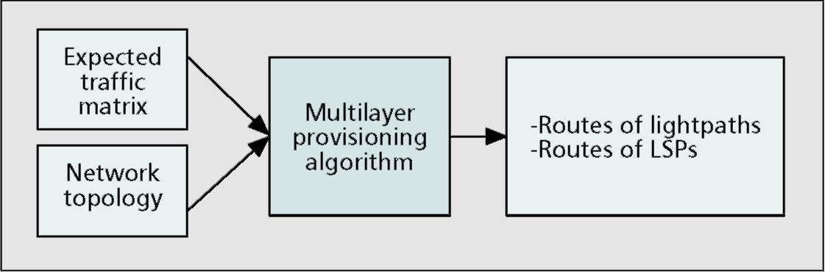
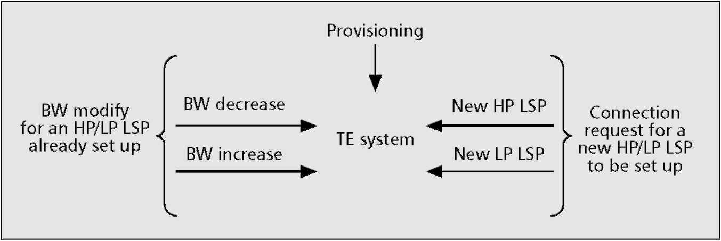
Иллюстрация 5. События обработаны системой TE.
Запрос Уменьшения Пропускной способности — Любой LSP может просить уменьшить его признак пропускной способности в определенный период. Если сетевой оператор может управлять этой ситуацией, преимущество для клиента состоит в том, что он или она может заплатить меньше, потому что он или она потребляет меньше пропускной способности, в то время как преимущество для сетевого оператора состоит в том, что это может использовать сетевой ресурс, чтобы служить другим запросам трафика. В этом случае TE достигает модификации пропускной способности согласно известным механизмам MPLS, и обновляет соответствующую информацию в базах данных, таким образом делая доступный выпущенная пропускная способность, чтобы приспособить новые запросы.
Запрос Увеличения Пропускной способности — события, касающиеся запросов увеличения пропускной способности, делаются набросок в рис. 6. TE проверяет, принадлежит ли LSP требование большего количества пропускной способности группе HP (a) или не (b).
a) В первом случае, это проверяет, не превышает ли требуемая пропускная способность количество пропускной способности, определенной в SLA. Если запрос не уважает соглашение, это
отклоненный системой TE; иначе, система TE достигает изменяющейся операции и проверяет, есть ли какое-нибудь скопление в любой из ссылок, скрещенных этим LSP. Если нет никакого скопления вообще, TE достигает увеличения пропускной способности и обновляет соответствующие базы данных. Иначе, это вызывает БЫТЬ модулем, который удаляет некоторый более низко-приоритетный LSPs совместное использование того или большего количества ссылок продуманного маршрута, чтобы сделать доступным желательная часть пропускной способности для HP LSP. Наконец, система TE выполняет увеличение пропускной способности и обновляет базы данных. Тем временем, БЫТЬ модулем попытается изменить маршрут удаленный LSPs к менее переполненным маршрутам. БЫТЬ модулем сорвет LSPs, который он не преуспевал в том, чтобы изменить маршрут.
b) Если требование, LSP не принадлежит группе HP LSPs, TE, достигает изменяющейся операции. Если есть недостаточно доступной пропускной способности, чтобы выполнить новый запрос, система TE вызывает, модуль как в предыдущем случае. В этом случае это не уверено, что БЫТЬ в состоянии приспособить запрос. Если неудачный система TE отклонит запрос. Отметьте, что таким образом система TE использует все доступные сетевые ресурсы в попытке приспособить большинство запросов подключения, соблюдая соглашения QoS. Любой LSP платит пропускную способность, которую он потребляет для определенного количества времени, таким образом понимая обслуживание полосы по требованию.
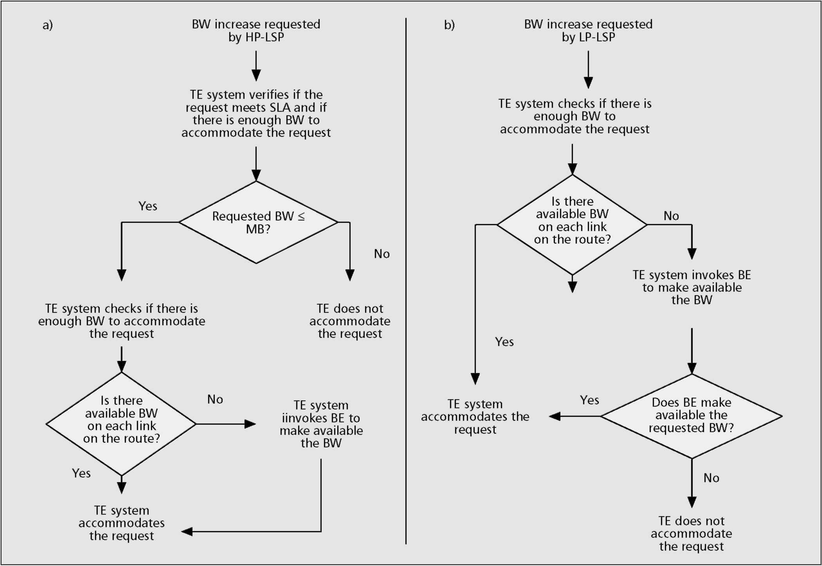
Иллюстрация 6. Технологический процесс системной операции TE в ответ на пропускную способность, увеличивающую запросы, касаясь a) HP LSPs; ДОЛГОИГРАЮЩАЯ ПЛАСТИНКА b) LSPs.
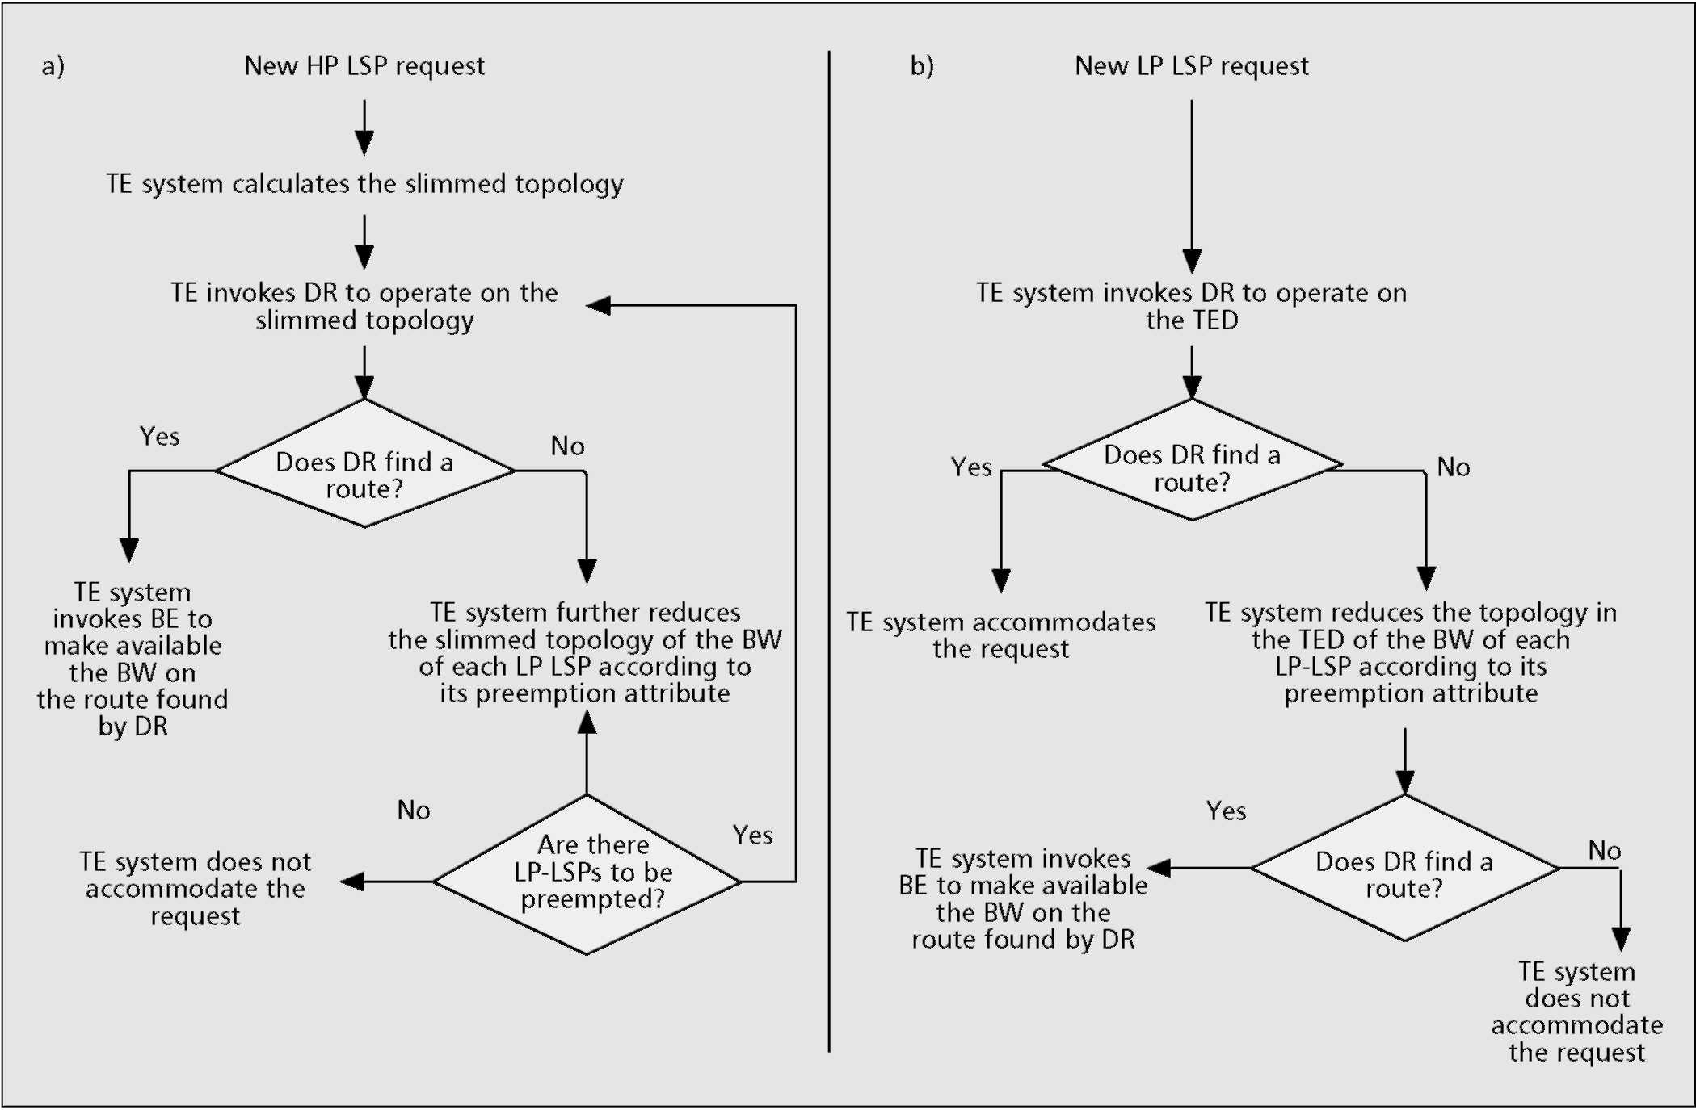
■ иллюстрация 7. Технологический процесс системной операции TE в ответ на новые запросы подключения, касаясь a) HP LSPs; ДОЛГОИГРАЮЩАЯ ПЛАСТИНКА b) LSPs.
Запросу Подключения о Новом HP LSP — Этот случай показывают в рис. 7a. Когда новый HP LSP не предсказанный матрицей трафика во время обеспечивающей фазы должен быть приспособлен, оператор может решить попытаться приспособить новый запрос, не обеспечивая глобальную оптимизацию посредством новой обеспечивающей фазы. В этом случае, оператор может проверить возможность accommodatiing новый запрос при условии, что новый HP LSP не конкурирует с другим HP LSPs уже предсказанный и оказывает так немного влияния насколько возможно на ДОЛГОИГРАЮЩУЮ ПЛАСТИНКУ LSPs, приспособленный в сети. Это может быть сделано, вычисляя новый маршрут с динамическим алгоритмом маршрутизации на сокращенной сетевой топологии. Такая сокращенная топология может быть получена, беря текущую топологию (зарегистрированный в ВОРОШЕНИИ) и понижаясь на ссылках количество пропускной способности, соответствующей максимальному значению уже существующего HP LSPs. Если новый маршрут найден, новый запрос подключения принят; иначе, топология далее изменена, увеличивая количество пропускной способности на ссылках, которая необходима, чтобы приспособить новый запрос, принимая, чтобы выгрузить один или более более низко-приоритетный LSPs. Такая процедура повторена, пока ДОКТОР не находит новый маршрут, или когда, даже резервируя весь возможный LSPs, принадлежащий классам ниже чем тот из новых LSP, ДОКТОР не может найти решение. В конце, если маршрут найден, БЫТЬ, наконец вызван, чтобы воздействовать на тот найденный маршрут и выполняет его функцию к фактически rereoute или даже резервировать более низко-приоритетный LSPs.
Запрос Подключения о Новой ДОЛГОИГРАЮЩЕЙ ПЛАСТИНКЕ LSP — Этот случай делается набросок в рис. 7b. Это - общий случай. TE вызывает ДОКТОРА и пытается приспособить новый запрос. Если это не преуспевает, та же самая процедура, описанная в предыдущем пункте, применяется, за исключением начальной операции, которая сокращает топологию.
Характеристики Предложенного Трафика Техническая Система
Предложенная стратегия представляет несколько преимуществ, рассматривая оба усовершенствования работы, относительно обычных систем IP/MPLS в терминах трафика, приспособленного, гарантируя требования QoS, и выполнимость.
Усовершенствования работы в основном лежат в двух ключевых аспектах предложенного решения: особенности гибрида, направляющего решение, и реализацию упругого понятия пропускной способности.
Гибрид, направляющий решение, извлекает выгоду из преимуществ и офлайновых и процедур онлайн. Фактически, обеспечивающий путь достиг, офлайн позволяет лучшему использованию сетевых ресурсов быть достигнутым для всех случаев, в которых может быть разумно предсказан трафик; в то время как динамическая функция маршрутизации, выполненная онлайн, обеспечивает реакцию подсказки в любое время, она обязана направлять или изменять маршрут LSPs в пределах многослойной сети. В частности факт, что сетевое управление знает обо всех сетевых элементах и в состоянии управлять целым набором ресурсов, полностью эксплуатируется многослойным модулем связи с общественностью, чтобы вычислить маршруты оптимальным способом [19]. С другой стороны, знание фактического состояния сети, поскольку это изменяется со временем, эксплуатируется ДОКТОРОМ для того, чтобы найти маршруты на основе индивидуальных запросов сделанными по требованию с ограничением пропускной способности [20]. Ясно, работа ДОКТОРА основана на ее знании сетевого состояния. Детализированное и обновленное сетевое состояние требует, чтобы значительное информационное наводнение было распространено всюду по сети, сообщая. Мы демонстрируем, что работа такого гибридного подхода убедительна даже в случаях, где запрос трафика изменяется заметно относительно оригинальной матрицы трафика [24]. Фактически, простота и надежность ДОКТОРА algo-
Иллюстрация 8. Понятие эластичности пропускной способности.
rithm позволяет потокам данных быть соответственно распределенными всюду по сети, предотвращая скопление даже в критических ситуациях.
Понятие эластичности пропускной способности иллюстрировано в рис. 8. Основная идея состоит в том, чтобы сделать доступным часть пропускной способности временно выпущенный первоочередным трафиком, чтобы снабдить другие запросы более низкими приоритетами. Фактически, система TE не тратит впустую пропускную способность, так как трафик HP занимает только количество пропускной способности, в которой это действительно нуждается в определенный период, и временно выпущенная пропускная способность помещена в избавление от всего другого обслуживания ДОЛГОИГРАЮЩЕЙ ПЛАСТИНКИ. В то же самое время, TE действительно гарантирует необходимую пропускную способность для всего обслуживания HP, немедленно отдавая желательное количество пропускной способности на определенном запросе. Это сделано возможным БЫТЬ понятием, которое не только достигает механизмов выгрузки к бесплатному пропускная способность согласно надлежащей приоритетной политике, но в состоянии перестроить потоки трафика посредством интеллектуальной отправки по неправильному адресу.
В целом, предложенное решение TE благоприятно применяется в сценарии, где фактический трафик, вводящий сетевые изменения со временем и, не полностью предсказуем. Это позволяет большому количеству трафика быть приспособленным относительно традиционных методов, основанных на сверхобеспечивании, гарантируя желательный признак пропускной способности для премиальных подключений в любое время, безотносительно запроса трафика.
Основная реализация решения TE могла также использовать более простые стандартные блоки (например, используя подход единственного уровня). Фактически, из-за модульной структуры системы TE, каждый стандартный блок может развиться почти независимо и может быть модернизирован, чтобы поспособствовать усовершенствованию полной работы системы, не затрагивая применимость решения.
Ключевой вопрос - практическая выполнимость предложенного решения. Это использует известную структуру самолета управления MPLS и его расширений, которые используют обновленные версии хорошо оцененных Межсетевых протоколов. Определенно, предложенный TE использует функциональные возможности клавиши MPLS, такие как явная маршрутизация, модификация, и выгрузка, и обеспечивает средства выполнить функции CBR автоматически через подходящее сообщение и маршрутизацию протоколов. Эти функции объединены продвижением действий стандартизации в различных телах, таких как IETF, Оптический Взаимодействующий Форум (OIF), и Международный Телекоммуникационный Союз — Телекоммуникационный Сектор Стандартизации (ITU-T), куда образцовые и соответствующие сетевые интерфейсы GMPLS собираются быть установленными. В то время как сетевая парадигма весьма объединена, еще не ясно, как эти функции должны быть осуществлены. В следующем некоторые соответствующие проблемы, связанные с реализацией решения TE, даны, не входя в детали выполнения.
Одно из самых существенных воздействий конвергенции
datacom и телекоммуникация имеют отношение с сетевым управлением и функциями (NC&M) управления [26]. Они оказывают сильное влияние на способ, которым структурировано управление: datacom мир стремится к распределенному подходу, в то время как мир телекоммуникации одобряет централизованный. В частности использование сообщения/направление о протоколах, прибывающих из datacom мира, позволяет автоматизацию некоторых операций TE, таких как установка пути. Типичные требования мира телекоммуникации требуют определенной эффективности операций TE. Ключевой вопрос имеет отношение с типом информации, которая должна быть затоплена и частота информационного обновления, как обсуждается ранее. В следующем обсуждается реализация предложенного решения TE. Могло быть полезно различить среди операций TE, которые могут быть выполнены офлайн, такие как вычисление маршрута HP, глобальная оптимизация пути, и lightpath установка/разрушение; и операции TE, которые выполнены онлайн, как вычисление маршрута ДОЛГОИГРАЮЩЕЙ ПЛАСТИНКИ для установки/отправки по неправильному адресу LSP, и выгрузки. Прежний тип операций может легко быть достигнут и распределенными и централизованными способами, так как информация хранила в базах данных, как описано ранее, доступна и обновлена, таким образом нет никаких строгих требований, которые будут встречены в терминах скорости или задержки. Более относящийся к делу приложение операций TE онлайн (то есть, CBR и выгрузка). Здесь главная проблема имеет отношение с определенной стратегией для выгрузки. Фактически, как описано в предыдущих разделах, операции CBR только нуждаются в информации, хранившей в обоих RDB, и ВОРОШАТ. Прежний обновлен офлайн и последний динамически, направляя наводнение протокола. По-другому, выгрузка нуждается в базе данных DLD, где карта LSP сохранена, помимо RDB и ВОРОШИТЬ базы данных. Принимая текущее состояние набора протокола MPLS, определенного по стандартам, сетевое управление не в состоянии изучить карту LSP для всей сети; каждый узел может знать только LSPs, которым он управляет (то есть, узел поддерживает информацию только для тех LSPs, которые происходят, заканчиваются, и транзит через него). Поэтому, каждый узел может выгрузить только LSPs, которым он управляет. Это могло привести к неоптимальным выборам, относительно любого каждого узла, имеющего знание всего LSPs всюду по сети (но это приводит к изменению стандартов где-нибудь), или объект управления, зная состояние всего LSPs всюду по сети. Ясно приложение решения TE, принимающего централизованное управление, является прямым. В результате, даже если адресация к проблеме выбора между централизованным или распределенным подходом вне возможностей этой статьи, соответствующий факт - то, что предложенная система TE может быть достигнута обоими способами, даже если с различными особенностями и работой. В частности мы продемонстрировали выполнимость распределенного подхода в [27], где об экспериментах на реальном испытательном стенде сообщают.
Кроме того, это должно быть подсвечено, что система TE может быть использована в различных сегментах сети: от края основной сети к области метро, до базовой сети. Какие изменения в таких сетевых сегментах тома скопления трафика и динамическая изменчивость трафика непосредственно. Фактически, в то время как базовый трафик более устойчив и соединен на больших потоках данных, на краю основной сети, потоки данных намного меньше и больше переменной со временем. Какие изменения в тех случаях равновесие между использованием офлайновой и маршрутизации онлайн.
Перспективы и Заключения
Разработка трафика будет главной особенностью для реализации гибких сетей, способных сделать эффективное использование сетевых ресурсов и оказать услуги полосы по требованию. Эта способность характеризует сеть нового поколения infrastruc-
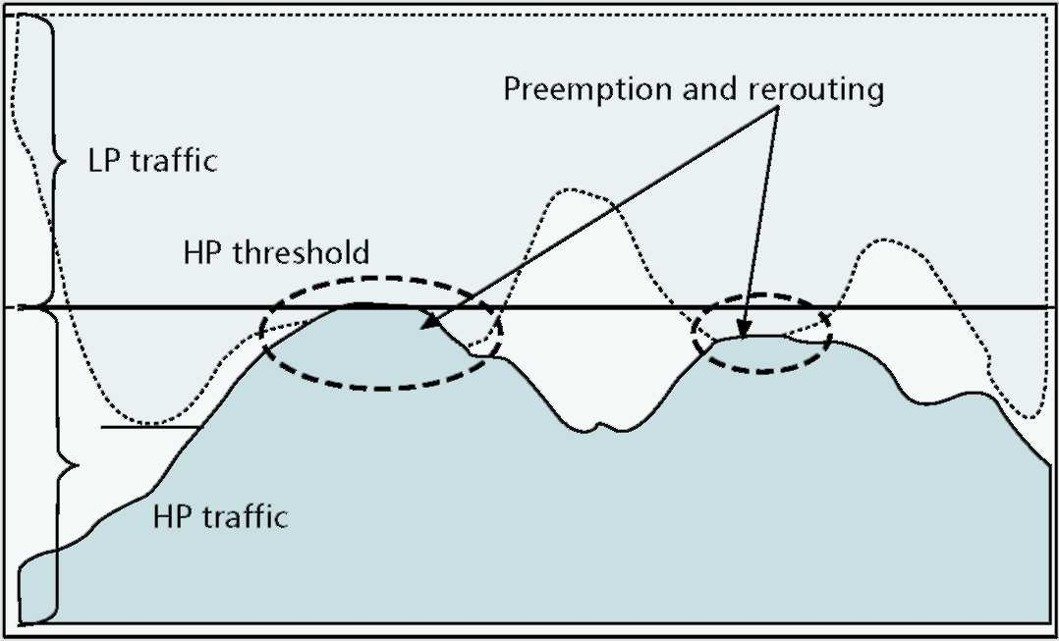
tures, требуемый поддерживать различные типы обслуживания, с несколькими уровнями качества обслуживания. В то время как главная парадигма, связанная с самолетом управления GMPLS, хорошо оценена, как засвидетельствовано продвижением работы в пределах тел стандартизации, архитектурные аспекты, которые позволят, расширенные понятия разработки трафика, которая будет конкретно достигнута, представляют все еще открытую проблему. Фактически, реализация эффективных основанных на ограничении алгоритмов маршрутизации, выгрузка и отправка по неправильному адресу подходов, и адекватное сообщение все еще обсуждены.
Статья сообщает о возможной стратегии фактически осуществить разработку трафика в многослойных сетях, использующих в своих интересах особенности самолета управления GMPLS. Такое решение основано на объединенном использовании офлайновой и маршрутизации онлайн, и нового подхода к гарантии QoS, предотвращению скоплений, и эффективно обрабатыванию выгрузки и отправке по неправильному адресу потоков данных.
Подтверждения
Эта статья сообщает о трафике, техническая стратегия, частично развитая в структуре Ericsson, проектирует Asterix. Авторы желают благодарить всех участников того проекта. В частности мы благодарны всем людям, которые поспособствовали реализации ключевых стандартных блоков: Alessandro Bosco и Eleonora Manconi, для развития пропускной способности техническое понятие и его реализация; Giulia Conte, для достижения пути, обеспечивающего модуль; и Yun Сянцзян Pietro Tou, для развития динамического модуля маршрутизации. Мы также благодарим Roberto Mameli за его вклад в развитии испытательного стенда для демонстрации предложенного подхода, и Alberto Bricca для плодотворных обсуждений. Авторы желают благодарить модуль бизнеса Ericsson на транспортных сетях для того, чтобы спонсировать проект Asterix. Наконец, авторы желают благодарить анонимных рецензентов за их драгоценные предложения.
Справочная информация
[I] М. Listanti и др., "Архитектурные и Технологические Проблемы для Будущих Оптических интернет-Сетей," ИИЭР Commun. Мэг., издание 38, номер 9, 2000, стр 82-92.
[2] X. Xiao и др., "Интернет QoS: Большое Изображение," ИИЭР Сеть, март/апрель. 1999,
стр 8-33.
[3] X. Xiao и др., "Разработка Трафика с MPLS в Интернете," ИИЭР Сеть,
Март/апрель. 2000, стр 28-33.
[4] A. Banerjee и др., "Обобщенное Переключение Метки Мультипротокола: Краткий обзор Расширений Маршрутизации и Управления," ИИЭР Commun. Мэг., январь
2001, стр 144-50.
[5] Г. Пепел, "Разработка Трафика и методы QoS для IP - ATM - и TDM-на-основе Многофункциональный Сетевой" интернет-проект <draft-ietf-tewg-qos-routing-04>,
Октябрь 2001.
[6] D. Awduche и др., "Требования для Разработки Трафика по MPLS," IETF
Запрос на комментарии 2702, сентябрь 1999. [7] E. Rosen и др., "Метка Мультипротокола, Переключающая Архитектуру," запрос на комментарии IETF 3031,
Январь 2001.
[8] D. Awduche и др., "Краткий обзор и Принципы Разработки Интернет-трафика,"
Запрос на комментарии IETF 3272, май 2002 [9] R. Coltun, "Непрозрачная Опция LSA OSPF," запрос на комментарии 2370, июль 1998. [10] D. Katz, "Трафик, Проектируя Расширения к OSPF," работают в продвижении, IETF
проект <draft-kats-yeung-ospf-traffic-06.txt>.
[II] B. Davie и др., Технология MPLS и Приложения, Академическое издание, 2000. [12] D. Awduche и др., "ПРОСЬБА-ОТВЕТИТЬ-TE: Расширения, чтобы ОТВЕТИТЬ НА ПРИГЛАШЕНИЕ для Туннелей LSP," запрос на комментарии
3209, декабрь 2001.
[13] E. Mannie и др., "Обобщенная Метка Мультипротокола, Переключающая (GMPLS), Архитектура", работает в проекте IETF продвижения <draft-ietf-ccamp-gmpls-architec-
ture-02.txt>.
[14] A. Banerjee и др., "Обобщенное Переключение Метки Мультипротокола: Краткий обзор Сообщения о Расширениях и Методиках Восстановления," ИИЭР Com-mun. Мэг., июль 2001, стр 144-51.
[15] K. Kompella и др., "Иерархия LSP с Обобщенным MPLS TE," работают в продвижении, проект IETF <draft-ietf-mpls-lsp-hierarchy-07.txt>.
[16] OIF Architecture, OAM&P, PLL, & Signaling Working Groups, "Пользовательский Интерфейс Сети (УНИВЕР) 1.0 Сообщающих Спецификации," OIF200.125.3.
[17] R. Dutta и др., "Трафик, Ухаживающий в Сетях WDM: Прошлое и будущее,"
ИИЭР Сеть, ноябрь/декабрь 2002, стр 46-56.
[18] J. Wang и др., "Улучшенные Подходы для Рентабельного Трафика, Ухаживающего в Кольцевых сетях WDM: Формулировки ILP и Подключения Единственного перелета и Мультиперелета," ИИЭР J. Технология Lightwave., издание 19, номер 11, 2001, стр 1645-53.
[19] М. Settembre и др., "Многослойное Решение для Путей, Обеспечивающих в Новом поколении Сети Optical/MPLS", принимало для публикации, ИИЭР J. Технология Light wave.
[20] R. Sabella и др., "Стратегия для Динамической Многослойной Маршрутизации в Новом поколении Оптические Сети, основанные на Парадигме GMPLS," подвергавший ИИЭРу J. Технология Lightwave.
[21] P. Ясень и др., "Обобщенное MPLS-сообщающее функциональное описание," работают в продвижении, проекте IETF, <draft-ietf-mpls-generalized-signaling-08.txt>,
Октябрь 2002.
[22] J. P. Lang, "Протокол Управления Ссылкой," работают в продвижении, проекте IETF,
<draft-ietf-ccamp-lmp-04.txt>, май 2002. [23] A. Shaikh и др., "Оценивая Накладные расходы Направленного источником Качества
Сервисная Маршрутизация," Infl. Конференция. Сеть. Протоколы, 1998. [24] Г. Новелла и др.," Офлайновый и Сетевой Трафик, Проектируя Подходы: A
Гибридное Решение для Путей, Обеспечивающих в Сетях Optical/MPLS," Proc. 7-ой
IFIP Wkg. Конференция. Выбрать. Сеть. Дизайн & Моделирование, 3-5 февраля 2003, Будапешт,
Венгрия.
[25] L. Valentini, "Soluzioni Avanzate di Ingegneria del Traffico в Reti Ottiche di Nuova Generazione basate sul Paradigma GMPLS: редактор Strategie Analisi Prestazionale," Главный тезис, Университет Перуджи, 2002, чтобы подвергнуться ИИЭРу Commun. Письма.
[26] O. Gerstel, "Оптический Сообщающий Уровень: Сколько Действительно Необходимо?" ИИЭР
Commun. Мэг., октябрь 2000, стр 154-60.
[27] A. Bosco и др., "Распределенное Выполнение Механизмов Выгрузки и Отправки по неправильному адресу для Сетевого Управления, Основанного на Парадигме IP/MPLS," Proc. 7-ой IFIP Wkg. Конференция. Выбрать. Сеть. Дизайн & Моделирование, 3-5 февраля 2003, Будапешт, Венгрия.
Биографии
PAOLA IOVANNA (paola.iovanna@eri.ericsson.se) получил степень Laurea в разработке электроники от Университета Цыган "Скалистая вершина Vergata" в 1996. С 1995 до 1997 у нее было сотрудничество как у человека с Fondazione Ugo Bordoni в Риме, где она имела дело с расширенным волокном оптическая связь и оптические сетевые проблемы. С 1997 до 2000 она работала над Телекоммуникацией Italia, где она была вовлечена в экспериментирование нового обслуживания, основанного на различных технологиях доступа (xDSL, создайте реле, оптическое, и т.д.), . В 2000 она присоединилась к Лаборатории Ericsson Италия в исследовательском отделе, где она имела дело с организацией сети проблем, используя MPLS и методики GMPLS. Она ответственна за научно-исследовательскую работу, касающуюся трафика технические стратегии, основанные на самолете управления MPLS, в пределах национальной научно-исследовательской работы на сетях нового поколения. Она имеет патент на динамических решениях для маршрутизации для сетей, основанных на модели GMPLS. Она дала курсы об организации сети IP, MPLS, GMPLS, и организации сети проблем в Ericsson.
ЯХТЕННАЯ ПРИСТАНЬ SETTEMBRE (яхтенная пристань settembre@eri.ericsson.se) получила степень Laurea в физике от Университета Рима "La Sapienza" в 1985. В том же самом году ей предоставили товарищество в Fondazione Ugo Bordoni, воздействующем на инновационные материалы для оптических устройств. С 1986 до сентября 2000 она работала как исследователь над Fondazione Ugo Bordoni в Оптическом Подразделении Коммуникации, сосредотачивающемся сначала на оптических устройствах для маршрутизации/обработки сигнала и затем на физическом моделировании уровня и большой емкости оптические системы передачи. Она была активно вовлечена в несколько европейской СТОИМОСТИ, ДЕЙСТВИЙ, и проектов "ЗНАТОКА " как лидер пакета работы (ОБНОВЛЕНИЕ ДЕЙСТВИЙ, ЭСТЕР ДЕЙСТВИЙ, Стоимость 266, Атлас "ЗНАТОКА "). С октября 2000 она была с Лабораторией Ericsson Италией, воздействующей на оптическую организацию сети в Исследовательском Модуле. Ее существующие исследовательские интересы включают сетевую архитектуру, трафик технические стратегии и связанные алгоритмы, и управляют определением самолета для сетей нового поколения, основанных на парадигме GMPLS. Она также вовлечена в исследовательскую деятельность по широкополосным сетям доступа радио. Она опубликовала больше чем 90 работ в международных научных журналах и конференциях, и книге, Нелинейные Оптические Сети Коммуникации (Wiley,
1998).
ROBERTO SABELLA [СМ] (roberto.sabella@eri.ericsson.se) получил степень Laurea в электронной разработке (Laurea в Ingegneria elettronica) в 1987. Он тогда присоединился к Ericsson, Рим, Италия, где он был вовлечен сначала в дизайне аппаратных средств и впоследствии в исследовательских действиях по расширенному волокну оптические системы коммуникации. Его исследовательские интересы покрыли области оптической технологии устройства, быстродействующих оптических систем коммуникации, WDM оптические сети, и интернет-сети нового поколения. В мае 1997 он стал техническим координатором исследовательского консорциума CoRiTeL. С 1999 он был менеджером исследовательского отдела Лаборатории Ericsson Италия. Он имеет четыре патента, связанные с оптическими сетями и трафиком технические стратегии, соавтор книги по быстродействующей оптической связи, и автор и соавтор приблизительно 100 бумаг в международных научных/технических журналах и конференциях. Он был лектором (professore contratto) в Университете Рима "Скалистая вершина Vergata" и Политехникум Бари, обоих в Италии. Он - член редакционной коллегии Фотонной Сетевой Связи. Для того же самого журнала он действовал дважды как редактор гостя для специальных выпусков на сетях транспорта WDM, и стратегии восстановления маршрутизации и отказа в оптических сетях. Он был также редактором гостя специального выпуска на оптических сетях для Компьютерной Сети. Он был редактором гостя дважды для журналов ИИЭРа, для специальных выпусков на Оптических Сетевых решениях для интернет-Сетей Следующего поколения Журнала Коммуникации ИИЭРа, и Разработки Трафика в Оптических Сетях в ИИЭРе Сеть.

